Прокуратура Сызранского района разъясняет:

О вреде наркотических средств

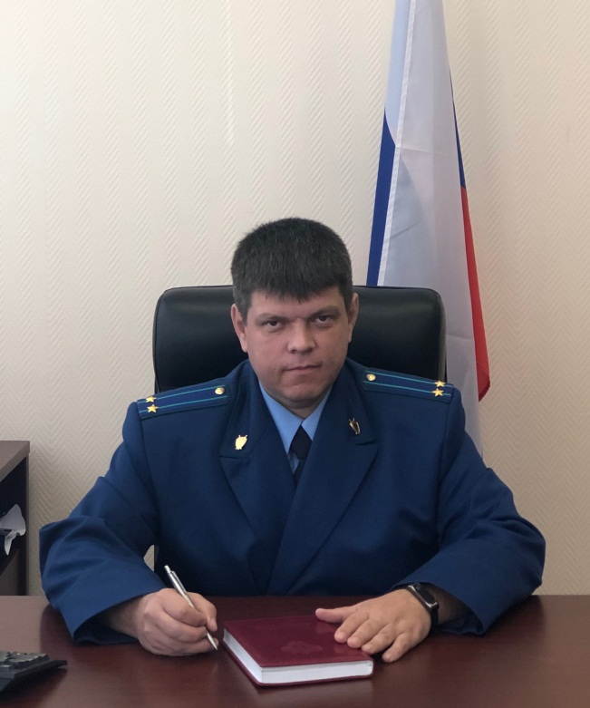
Разъясняет исполняющий обязанности прокурора Сызранского района Геннадий Лебедев.
Ежегодно от наркотической зависимости умирают или становятся недееспособными десятки тысяч людей, причём абсолютное большинство из них – это молодёжь до 30 лет.
Наркомания — это болезнь, характеризующаяся всеобщим поражением личности, расстройством психики, приводящая к физическому и моральному распаду. Наркоман постепенно утрачивает чувство собственного достоинства, самоуважение, теряет друзей, семью, не может приобрести профессию, вовлекается в преступную среду.
Наркотики — это вещества, которые оказывают особое воздействие на весь организм человека, прежде всего на его психическое состояние, на сознание, настроение, вызывая опьянение.
Чем моложе человек, тем быстрее попадает он в зависимость от наркотика. Подростку достаточно принимать наркотик от нескольких недель до нескольких месяцев, чтобы попасть в полную зависимость от него. Вызываемые наркотиками патологические состояния в определенной степени оказываются необратимыми.
Употребление наркотических средств, психотропных веществ, новых потенциально опасных психоактивных веществ (спайсы, соли, миксы) без назначения врача преследуется по закону.
Уголовно наказуемыми являются незаконное приобретение, хранение, перевозка, изготовление, переработка без цели сбыта наркотических средств и психотропных веществ (ст.228 УК РФ); незаконные производство, сбыт или пересылка (ст.228.1 УК РФ); нарушение правил оборота наркотических средств или психотропных веществ (ст.228.2 УК РФ) незаконные приобретение, хранение или перевозка прекурсоров наркотических средств или психотропных веществ (ст.228.3 УК РФ) и др.
Ответственность за совершение преступлений в указанной сфере варьируется от назначения штрафа от 100 000 руб. вплоть до пожизненного лишения свободы.

20.05.2022

